ESTACIÓN MODULAR DE CALIDAD DEL AIRE (AQ) PARA INTERIOR Y EXTERIOR
[MÓDULO DE GASES ELECTROQUÍMICOS]
David Ortega Ruiz — Código: 240232001
Miguel Ángel Parra Gutiérrez — Código: 240232013
Sergio Peñaranda Agudelo — Código: 240232004
Juan Fernando Urriago Hernández — Código: 240232002
Trabajo presentado para la asignatura integradora: Instrumentación I
Docente: SALAZAR VICTORIA ALVARO HERNANDO

Asignaturas que se articulan:
Administración — HERNANDEZ TRUJILLO YANIER ALBERTO
Electrónica Digital II — ARENAS HOYOS SERGIO ANDRES
Sistemas & Señales — LOZADA DAS DORES ANGEL JOSE
Circuitos Electrónicos II — PEREZ HERNANDEZ JAIME
Comunicaciones I — SALDARRIAGA VILLAFAÑE HAEDERS
Facultad de Ingeniería — Ingeniería Electrónica
Unidad Central del Valle del Cauca — 2026

1. INTRODUCCIÓN

1.1 Contexto del Problema (Calidad del Aire Indoor/Outdoor)
La contaminación atmosférica representa uno de los mayores problemas de salud pública a nivel mundial. Según la Organización Mundial de la Salud (OMS), alrededor de 7 millones de personas mueren prematuramente cada año como consecuencia directa de la exposición a aire contaminado en entornos tanto interiores como exteriores. En las zonas urbanas latinoamericanas, incluyendo el departamento del Valle del Cauca (Colombia), la combinación de emisiones vehiculares, actividad industrial y quema de biomasa genera concentraciones significativas de monóxido de carbono (CO) y dióxido de nitrógeno (NO₂), que en episodios de alta contaminación pueden superar los valores guía de la OMS y los límites establecidos por la Resolución 2254 de 2017 del MADS (Kumar et al., 2015).
Los sistemas de monitoreo convencionales tienen costos de adquisición e instalación en el rango de USD 50.000–200.000 por estación, lo que impide la construcción de redes de medición de alta densidad espacial. Esta limitación ha impulsado el desarrollo de sensores de bajo costo —electroquímicos y de óxidos metálicos semiconductores (MOX) tipo MEMS— capaces de proporcionar datos representativos cuando se diseñan e implementan con criterios rigurosos de instrumentación, calibración y validación de datos (Lewis & Edwards, 2016; Mead et al., 2013).
En el contexto local del municipio de Tuluá y sus alrededores, la carencia de redes densas de monitoreo continuo limita la capacidad de detección oportuna de episodios críticos de contaminación, especialmente en corredores viales de alto tráfico y en espacios interiores de instituciones educativas.

1.2 Motivación del Módulo
El módulo de gases es uno de los componentes centrales de la estación modular AQ propuesta. Los sensores seleccionados —SEN0564 para CO y SEN0574 para NO₂, ambos con tecnología MEMS de DFRobot— generan señales de voltaje analógico compatibles con el ADC del ESP32-S3-WROOM-1U directamente. El circuito de acondicionamiento incluye filtros RC pasabajas y seguidores de voltaje (LMV321) para garantizar lecturas estables, mientras que la referencia REF2033A provee la tensión de referencia precisa necesaria para la adquisición. Los gases elegidos —CO y NO₂— son contaminantes de alta relevancia para la salud pública en entornos urbanos colombianos.
Adicionalmente, el módulo incorpora el sensor digital CCS811 para medición complementaria de CO₂ equivalente y COV (Compuestos Orgánicos Volátiles), comunicado por bus I²C con el ESP32-S3-WROOM-1U. Esta combinación permite una caracterización más completa de la calidad del aire interior.

2. PLANTEAMIENTO DEL PROBLEMA Y OBJETIVOS

2.1 Problema a Resolver
La ausencia de redes de monitoreo continuo y de bajo costo para gases contaminantes en las zonas urbanas del Valle del Cauca impide la detección, cuantificación y alerta oportuna de episodios de contaminación del aire en tiempo real. En espacios interiores prácticamente no existe monitoreo de CO y NO₂, pese a que diversas fuentes pueden generar concentraciones superiores a los valores guía de la OMS durante periodos prolongados.
El reto técnico central de este módulo es integrar los sensores MEMS SEN0564 y SEN0574 con el microcontrolador ESP32-S3-WROOM-1U, garantizando un acondicionamiento analógico adecuado (filtrado, buffer de impedancia), adquisición confiable por ADC de 12 bits, y comunicación inalámbrica de datos hacia el hub central del sistema AQ.

2.2 Objetivo General
Diseñar e implementar una estación modular AQ capaz de medir variables ambientales y contaminantes gaseosos (CO y NO₂), procesarlas digitalmente y publicarlas en un dashboard web con histórico y alertas, demostrando criterios de diseño de instrumentación (rango, resolución, filtrado, calibración y manejo de error), operando en interior y exterior.

2.3 Objetivos Específicos
- Seleccionar y caracterizar los sensores SEN0564 (CO), SEN0574 (NO₂) y CCS811 (CO₂eq/COV) para calidad del aire.
- Diseñar el acondicionamiento analógico con filtros RC y buffers LMV321 para llevar las señales al rango del ADC del ESP32-S3-WROOM-1U.
- Implementar adquisición ADC, muestreo y procesamiento digital (promedios/ventanas, outliers, baseline).
- Publicar datos mediante un esquema de comunicación IoT usando un formato estándar de mensajes JSON.
- Integrar todos los módulos en un sistema común (hub) con almacenamiento, alertas y dashboard web.
- Realizar calibración mínima y reportar un presupuesto básico de error.

3. ESTADO DEL ARTE

3.1 Referentes

Sensores electroquímicos en redes urbanas densas (Mead et al., 2013)
El trabajo de Mead et al. (2013), publicado en Atmospheric Environment, es uno de los estudios fundacionales del monitoreo urbano de bajo costo. El equipo de la Universidad de Cambridge desplegó 14 nodos equipados con sensores electroquímicos para CO, NO₂ y O₃, y los comparó durante varios meses con analizadores de referencia certificados. Los resultados demostraron que los sensores electroquímicos son viables para detectar gradientes espaciales y temporales de contaminación, pero presentan sensibilidades cruzadas significativas a la temperatura, la humedad relativa y a gases interferentes. El estudio concluye que la compensación de temperatura y humedad en el firmware es indispensable para lograr coeficientes de correlación r² > 0.80 respecto a los instrumentos de referencia.

Gestión de calidad del aire urbana con sensores de bajo costo (Kumar et al., 2015)
Kumar et al. (2015) realizaron una revisión exhaustiva del estado del arte en sistemas de sensores de bajo costo para monitoreo de calidad del aire urbana. Analizaron comparativamente las tecnologías disponibles —electroquímica, MOX, fotoionización (PID) y NDIR— en términos de sensibilidad, deriva temporal, efecto de la humedad relativa, costo y complejidad de calibración. Sus conclusiones identifican que la principal barrera de adopción de sensores de bajo costo no es la sensibilidad inicial, sino la deriva de calibración a largo plazo y el efecto de la humedad relativa sobre la respuesta del sensor.

Calibración en campo de sensores de bajo costo (Spinelle et al., 2015)
Spinelle et al. (2015) publicaron los resultados de la calibración en campo de sensores de bajo costo para O₃ y NO₂ frente a instrumentos de referencia. Los experimentos demostraron que la incorporación de temperatura y humedad relativa como covariables en modelos de regresión lineal múltiple mejora el coeficiente de determinación R² de valores entre 0.30–0.50 a valores superiores a 0.85.

Calibración con Random Forest (Zimmerman et al., 2018)
Zimmerman et al. (2018) propusieron el uso de modelos de aprendizaje automático (Random Forest) para la calibración de sensores de bajo costo de NO₂ y CO, demostrando que los modelos de bosque aleatorio logran R² superiores a 0.90 para NO₂ y reducciones del error cuadrático medio de hasta 40% respecto a la regresión lineal múltiple.

Comparación de microsensores con métodos de referencia — EuNetAir (Borrego et al., 2016)
Borrego et al. (2016) presentaron el ejercicio comparativo europeo EuNetAir, donde sensores de bajo costo fueron evaluados simultáneamente contra instrumentos de referencia certificados en múltiples sitios de Europa. Los resultados confirmaron que los sensores de CO presentan el mejor desempeño relativo sin compensación ambiental, mientras que NO₂ muestra mayor variabilidad y dependencia de la humedad.

3.2 Comparación de Enfoques

Referente | Tecnología sensor | Acondicionamiento | Comunicación | Métrica de validación
Mead et al. (2013) | Electroquímica | TIA + offset + RC | ZigBee/3G | R² = 0.70–0.85 (con comp. T/HR)
Kumar et al. (2015) | MOX + electroquímica | Div. resistivo + buffer | WiFi/GSM | Identifica deriva y efecto HR
Spinelle et al. (2015) | Electroquímica (O₃/NO₂) | Buffer + MLR (T,HR) | USB/LAN | R² > 0.85 con MLR
Zimmerman et al. (2018) | MOX + electroquímica | Buffer + RF-ML | Ethernet | R² > 0.90 con Random Forest
Borrego et al. (2016) | Electroquímica/MOX | TIA + buffer | LAN | CO mejor desempeño sin comp.
Lewis & Edwards (2016) | Múltiples | Variados | Variados | r² ≥ 0.70, sesgo < 30%

3.3 Lecciones Aprendidas
- Compensación de temperatura y humedad es indispensable: todos los referentes señalan que T y HR afectan significativamente las lecturas. El módulo solicitará estos valores al módulo meteorológico del sistema y los incluirá en el campo metrics del mensaje JSON.
- El buffer de impedancia (seguidor de voltaje con LMV321) es la etapa crítica para la lectura confiable de los sensores MEMS tipo SEN0564 y SEN0574, cuya salida analógica requiere aislamiento de la carga del ADC.
- Priorizar el canal de CO para validación inicial: los sensores de CO presentan el mejor desempeño relativo sin compensación ambiental.
- Reporte como índice relativo (ppm_est): sin instrumento patrón disponible, los valores se reportarán como estimaciones relativas con baseline ajustado periódicamente.
- Diseño para calibración futura: recolectar y almacenar sistemáticamente T, HR y lecturas simultáneas facilitará la aplicación futura de modelos MLR o Random Forest.

4. MARCO TEÓRICO

4.1 Conceptos de Calidad del Aire Relevantes al Módulo
La calidad del aire se evalúa cuantitativamente mediante la concentración de contaminantes primarios y secundarios expresada en µg/m³ o ppm (partes por millón en volumen). Para los gases del módulo, los valores guía de la OMS (2021) y los límites de la normativa colombiana (Resolución 2254/2017) son:

Gas | Valor guía OMS (2021) | Límite Colombia (Res. 2254/2017) | Fuentes principales | Efecto en salud
CO | 4 mg/m³ (24h); 35 mg/m³ (1h) | 30 mg/m³ (1h); 10 mg/m³ (8h) | Combustión incompleta (vehículos, estufas) | Forma COHb; reduce transporte O₂
NO₂ | 25 µg/m³ (24h); 200 µg/m³ (1h) | 200 µg/m³ (1h); 100 µg/m³ (24h) | Combustión a alta T, motores, industria | Inflamación bronquial; precursor O₃
CO₂eq/COV | N/A (indicador interior) | N/A | Actividad humana, materiales sintéticos | Calidad del aire interior; síntomas de SBS

4.2 Principio Físico/Químico de los Sensores

SEN0564 — Sensor CO (DFRobot, tecnología MEMS)
El SEN0564 es un sensor de monóxido de carbono basado en tecnología MEMS (Micro-Electro-Mechanical Systems) con salida analógica de voltaje. Internamente emplea un elemento semiconductor calentado que varía su resistencia eléctrica en presencia de CO. A diferencia de los módulos MQ-7 tradicionales, el SEN0564 incorpora el circuito de acondicionamiento interno, entregando directamente una señal de voltaje proporcional a la concentración de CO en el rango de 5 a 5000 ppm. La salida opera entre 0.4 V (aire limpio) y 2.0 V (concentración máxima), compatible con la entrada del ADC del ESP32-S3-WROOM-1U sin necesidad de divisores resistivos externos.

SEN0574 — Sensor NO₂ (DFRobot, tecnología MEMS)
El SEN0574 es un sensor de dióxido de nitrógeno también basado en tecnología MEMS con salida analógica de voltaje, diseñado para detectar concentraciones de NO₂ en el rango de 0.1 a 10 ppm. Su principio de operación se basa en la variación de conductancia de un material semiconductor en función de la concentración del gas objetivo. La señal de salida es analógica y varía con la concentración de NO₂, con respuesta que depende de la temperatura y la humedad relativa del entorno, por lo que se requiere compensación en firmware.

CCS811 — Sensor digital CO₂eq/COV
El CCS811 es un sensor digital de calidad del aire interior que mide CO₂ equivalente (eCO₂) y Compuestos Orgánicos Volátiles (COV o TVOC). Se comunica con el ESP32-S3-WROOM-1U mediante bus I²C, simplificando la integración al no requerir conversión analógico-digital ni circuito de acondicionamiento externo. Incorpora un microcontrolador interno que ejecuta el procesamiento de señal y entrega directamente los valores en ppm de eCO₂ y ppb de TVOC.

4.3 Conceptos Base de Instrumentación del Módulo
El seguidor de voltaje (buffer) implementado con el amplificador LMV321 cumple la función de adaptar la impedancia de salida de los sensores SEN0564 y SEN0574 a la impedancia de entrada del ADC del ESP32-S3-WROOM-1U. Sin este buffer, la carga capacitiva y resistiva del ADC puede alterar la lectura de los sensores, especialmente durante el proceso de muestreo del convertidor SAR. El LMV321 opera en configuración de seguidor unitario (ganancia 1), con rail-to-rail de salida, lo que lo hace adecuado para señales que cubren todo el rango de alimentación de 3.3 V.
La referencia de voltaje REF2033A provee una tensión de referencia dual y estable de 3.3 V y 1.65 V, con baja deriva térmica, para alimentar la electrónica de acondicionamiento y servir como referencia del ADC. Su estabilidad es superior a la del regulador LP38692MP-3.3, que se usa para alimentación general del sistema.

4.4 Fundamentos de Filtros Analógicos
Los sensores MEMS de gases presentan dinámicas lentas de respuesta: el tiempo de respuesta t₉₀ del SEN0564 y SEN0574 es del orden de decenas de segundos. Esto implica que el contenido frecuencial de la señal de interés está por debajo de fracciones de Hz. Todo contenido espectral por encima de esta frecuencia corresponde a ruido eléctrico y debe atenuarse antes de la conversión ADC.
Se implementa un filtro RC de primer orden pasivo a la salida de cada sensor, antes del buffer LMV321. Con R = 10 kΩ y C = 1.5 µF, la frecuencia de corte resulta fc ≈ 10.6 Hz. Esta topología conserva la dinámica lenta del gas y atenúa perturbaciones rápidas asociadas al ruido, siendo suficiente para una etapa de adquisición de baja velocidad como la de este módulo.

4.5 Muestreo y Nyquist (Relación Filtro–fs)
El ADC SAR de 12 bits del ESP32-S3-WROOM-1U tiene rango de entrada 0–3.3 V, resolución teórica de 0.806 mV por bit, y tasa de muestreo máxima de 2 Msps. Para mejorar la resolución efectiva se implementa la técnica de sobremuestreo y promediado: se adquieren N muestras a frecuencia fs y se promedian, obteniendo una ganancia en resolución de log₂(N)/2 bits adicionales. La frecuencia de corte del filtro anti-alias debe cumplir fc_AA ≤ fs/2; con fc = 10.6 Hz del filtro RC, el muestreo a fs ≥ 50 Hz satisface esta condición.

4.6 Procesamiento Digital Mínimo
El firmware del ESP32-S3-WROOM-1U implementa ventanas deslizantes de 32–64 muestras para promediado, descarte de outliers por criterio de 3 desviaciones estándar, y ajuste de baseline en aire limpio. Los estados de calidad gestionados son: warmup, ok, fault, saturation y suspect.

5. REQUISITOS Y CRITERIOS DE ACEPTACIÓN

5.1 Requisitos Funcionales

ID | Requisito Funcional | Prioridad
RF-01 | El módulo medirá CO con el sensor SEN0564 (DFRobot MEMS) en el rango 5–5000 ppm mediante señal analógica de voltaje y ADC de 12 bits del ESP32-S3-WROOM-1U. | Alta
RF-02 | El módulo medirá NO₂ con el sensor SEN0574 (DFRobot MEMS) en el rango 0.1–10 ppm mediante señal analógica de voltaje y ADC. | Alta
RF-03 | El módulo leerá CO₂eq y TVOC del sensor digital CCS811 mediante bus I²C con el ESP32-S3-WROOM-1U. | Media
RF-04 | El circuito de acondicionamiento garantizará que la señal de salida de todos los canales analógicos se encuentre en el rango 0.1–3.2 V para el ADC. | Alta
RF-05 | Cada canal analógico contará con un filtro RC pasabajas (fc ≈ 10.6 Hz) y buffer LMV321 antes de la entrada ADC. | Alta
RF-06 | El ADC del ESP32-S3-WROOM-1U adquirirá señales a una tasa de muestreo fs ≥ 10 Hz con resolución de 12 bits. | Media
RF-07 | El firmware calculará promedios por ventana deslizante (N ≥ 32 muestras) y descartará outliers (±3σ) antes de publicar datos. | Alta
RF-08 | El módulo publicará mensajes JSON al hub con los campos mínimos: module, environment, location, ts, metrics (value, unit, quality, temp_comp, rh_comp). | Alta
RF-09 | El módulo operará en dos modos: indoor (publicación cada 10–30 s) y outdoor (publicación cada 30–60 s). | Media
RF-10 | El firmware gestionará los estados del sensor: warmup, ok, fault, saturation, suspect. | Alta
RF-11 | El sistema implementará indicación visual de nivel de contaminación mediante LED RGB: verde (limpio), ámbar (advertencia) y rojo (crítico). | Media

5.2 Requisitos No Funcionales

ID | Requisito | Valor objetivo
RNF-01 | Frecuencia de publicación — indoor | Cada 10–30 s
RNF-02 | Frecuencia de publicación — outdoor | Cada 30–60 s (con promedio de ventana extendida)
RNF-03 | Tiempo de warm-up hasta primer dato ok | < 2 minutos desde el encendido
RNF-04 | Tensión de alimentación del módulo | 5 V entrada; 3.3 V regulado (LP38692MP-3.3) para ESP32-S3-WROOM-1U, LMV321 y sensores
RNF-05 | Rango de temperatura de operación outdoor | 0°C a +50°C
RNF-06 | ENOB efectivo mínimo con promediado | ≥ 11 bits (N = 64 muestras, oversampling)
RNF-07 | Comportamiento ante pérdida de conectividad | Almacenamiento local y reenvío al reconectar
RNF-08 | Deriva máxima sin recalibración (24 horas) | < 15% del fondo de escala
RNF-09 | Protección contra saturación del ADC | El acondicionamiento analógico mantiene la señal dentro del rango 0–3.3 V

5.3 Criterios de Aceptación Preliminares
- Acondicionamiento analógico: la señal de salida permanecerá entre 0.1 V y 3.2 V para todas las concentraciones de gas dentro del rango nominal del sensor.
- Filtro analógico: se demostrará una atenuación ≥ 6 dB a una frecuencia 10 veces superior a la fc de diseño.
- Publicación de mensajes: el módulo publicará al menos 5 mensajes JSON válidos al hub durante una sesión de prueba de 5 minutos.
- Indicación visual: el LED RGB cambiará de color de forma consistente con el nivel de contaminación detectado por el potenciómetro de simulación o el sensor real.
- Detección de outliers: el firmware descartará correctamente al menos el 90% de los pulsos de ruido impulsivo artificial.
- Estados de calidad: el sistema reportará correctamente los estados fault y warmup.

6. SELECCIÓN Y CARACTERIZACIÓN DEL SENSOR

6.1 Principio de Medición
El módulo de gases emplea tres sensores con principios de medición complementarios. El SEN0564 y SEN0574 (DFRobot) utilizan tecnología MEMS con salida analógica de voltaje, mientras que el CCS811 emplea tecnología digital con interfaz I²C.
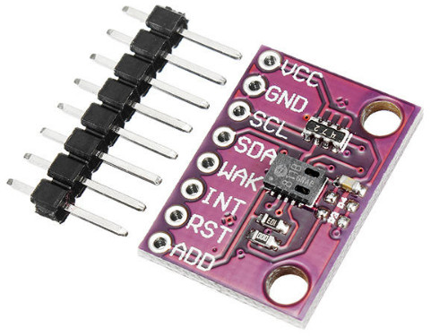
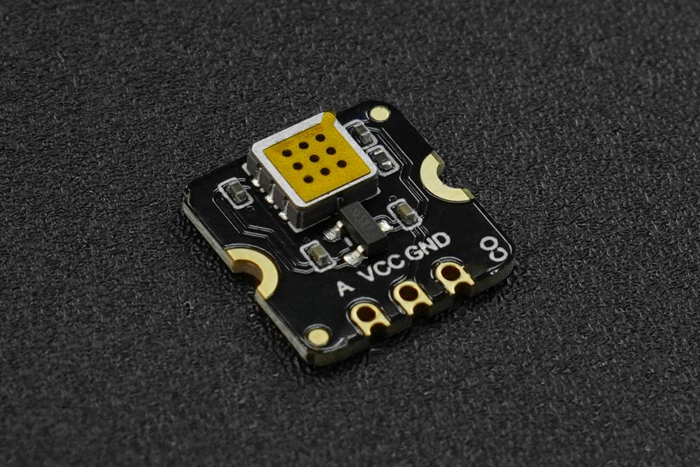

Ilustración 3 CSS 811 - SENSOR DE GASES VOLATILES
Ilustración 2 SEN0574 - SENSOR NO2
Ilustración 1 SEN0564 - SENSOR DE CO

6.2 Rango Esperado y Sensibilidad

Parámetro | SEN0564 (CO — MEMS) | SEN0574 (NO₂ — MEMS) | CCS811 (CO₂eq/COV — digital)
Gas objetivo | CO | NO₂ | CO₂ equivalente + TVOC
Principio físico | Semiconductor MEMS — salida analógica | Semiconductor MEMS — salida analógica | MOx — salida digital I²C
Rango de medición | 5–5000 ppm (CO) | 0.1–10 ppm (NO₂) | 400–29206 ppm eCO₂; 0–32768 ppb TVOC
Señal de salida | Voltaje analógico 0.4–2.0 V | Voltaje analógico (proporcional) | Digital I²C (registros de 16 bits)
Tensión de operación | 3.3–5 V | 3.3–5 V | 1.8–3.6 V (I²C a 3.3 V)
Temperatura de operación | 0°C a +50°C | 0°C a +50°C | −40°C a +85°C
Tiempo de respuesta | < 30 s | < 30 s | < 60 s (modo 1s)
Tiempo de warm-up | 30–60 s | 30–60 s | 20 min (primer arranque); 60 s (subsiguientes)
Interferencias | Alcohol, LPG, humo | CO, O₃, H₂S | Temperatura, humedad
Precio est. (USD) | ~4.90 | ~7.50 | Incluido en BOM

6.3 Fuentes de Error e Interferencias
- Temperatura y humedad (todos los sensores): la sensibilidad de los sensores MEMS varía con T y HR. Se implementará compensación mediante los datos del módulo meteorológico del sistema AQ.
- Interferencias cruzadas del SEN0574: el sensor de NO₂ puede ser afectado por presencia de CO, O₃ y H₂S en concentraciones elevadas. Se documentará esta limitación en el reporte de calibración.
- Warm-up del CCS811: el sensor requiere un tiempo de calentamiento de 20 minutos en el primer arranque para estabilizar su respuesta. El firmware reportará estado warmup durante este periodo.
- Deriva a largo plazo: los sensores MEMS presentan deriva de sensibilidad con el envejecimiento. Se recomienda recalibración periódica del baseline.

6.4 Consideraciones Indoor vs Outdoor
Aspecto | Indoor (Interior) | Outdoor (Exterior)
Conc. típicas CO | 1–10 ppm (cocina, calefacción) | 0.1–5 ppm (tráfico urbano)
Conc. típicas NO₂ | 0.05–0.5 ppm (cocina gas, tráfico exterior) | 0.05–0.5 ppm (urbano); >1 ppm (vial alta densidad)
Efecto de humedad | Más estable, HR típica 40–60% | HR puede llegar a 90–100%
Temperatura | Más estable (18–28°C) | Mayor rango (5–40°C); exposición solar posible
Umbrales de alerta | Más sensibles (OMS ×1) | Umbrales según normativa outdoor (OMS/EPA)
Frecuencia de publicación | Cada 10–30 s | Cada 30–60 s (promedio ventana extendida)
Acciones outdoor | N/A | Caja con protección IP54; rejillas anti-insectos; shield solar
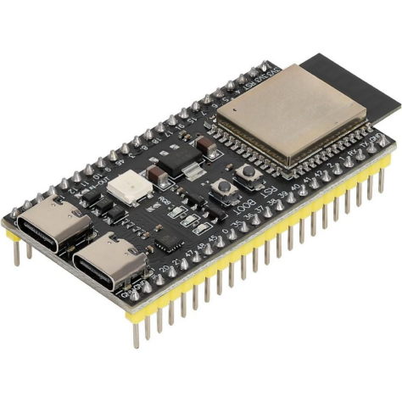
Ilustración 4 ESP32-S3 - Microcontrolador del módulo. Incluye ADC de 12 bits, WiFi, Bluetooth y soporte para FreeRTOS

7. ARQUITECTURA DEL SISTEMA Y DIAGRAMA DE BLOQUES

7.1 Diagrama de Bloques del Módulo
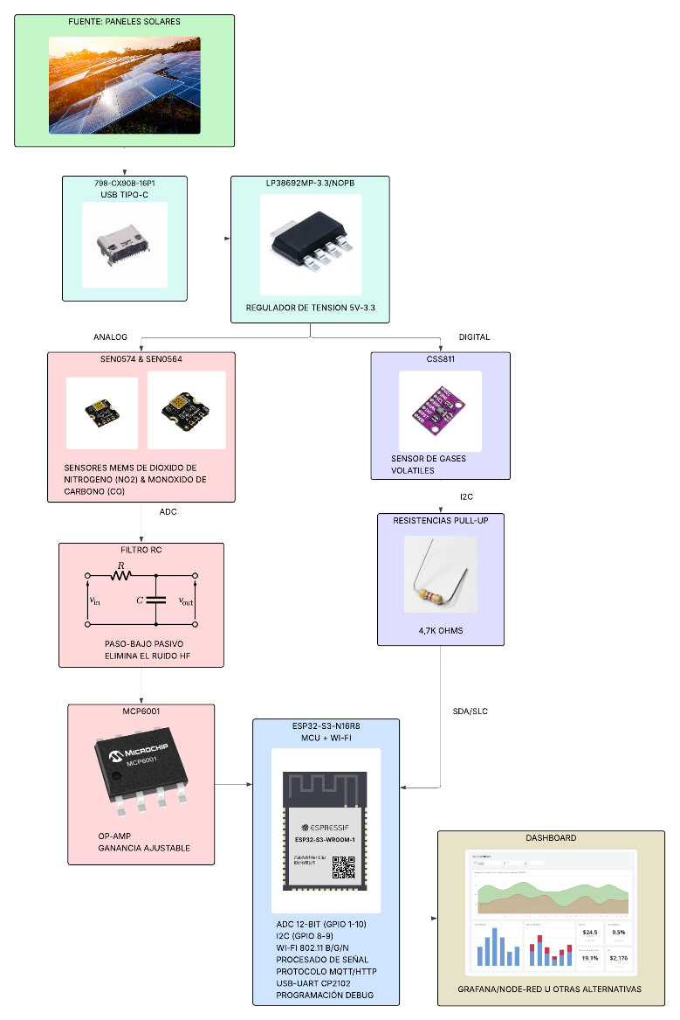
La arquitectura del módulo sigue la cadena de instrumentación completa: los sensores SEN0564 y SEN0574 generan señales analógicas de voltaje que pasan por un filtro RC pasabajas (R = 10 kΩ, C = 1.5 µF), luego por un buffer seguidor de voltaje (LMV321), y finalmente ingresan a los pines ADC del ESP32-S3-WROOM-1U. El sensor CCS811 se conecta directamente por I²C. La referencia REF2033A provee tensiones estables para el acondicionamiento. El LED RGB (con resistencias de limitación) indica visualmente el estado de calidad del aire, controlado por PWM desde el ESP32-S3-WROOM-1U.
Ilustración 5 Diagrama de bloques del módulo de gases — Sensor → Filtro RC → Buffer LMV321 → ADC ESP32-S3-WROOM-1U → Procesamiento → WiFi → Hub

7.2 Integración con el Sistema Común
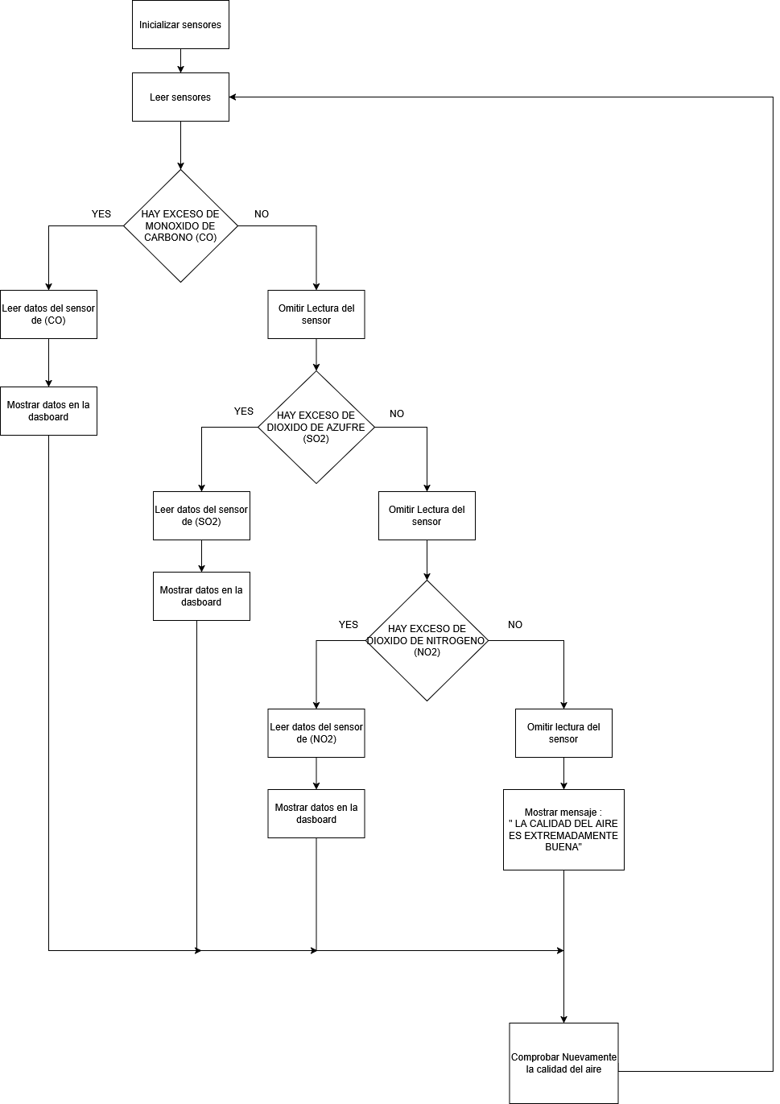
El módulo opera como un nodo de medición autónomo que se conecta al hub central mediante WiFi. El hub recibe los mensajes JSON, los almacena en la base de datos y los envía al dashboard web para visualización en tiempo real e histórico.
Ilustración 6 Diagrama de flujo

7.3 Contrato de Datos Inicial
Los campos mínimos del mensaje JSON a enviar al hub son: module (identificador del módulo), environment (indoor/outdoor), location (coordenadas o nombre), ts (timestamp Unix), y metrics con los campos: co_ppm, no2_ppm, eco2_ppm, tvoc_ppb, quality, temp_comp, rh_comp.

8. PLAN DE PRUEBAS INICIAL

8.1 Instrumentos y Método de Prueba
Instrumento / Material | Uso en las pruebas | Disponibilidad
Multímetro digital (Fluke 117 o similar) | Medición de voltajes DC en etapas de acondicionamiento | Laboratorio
Osciloscopio digital 2 canales (≥ 20 MHz) | Visualización de señales analógicas, verificación de filtros | Laboratorio
Fuente DC regulada (0–30 V, 3 A) | Alimentación del protoboard durante pruebas | Laboratorio
Generador de señales (funciones) | Inyección de señales de prueba para verificación de filtros | Laboratorio
Encendedor de butano (fuente de CO) | Generación de CO para prueba de respuesta del SEN0564 | Fácil adquisición
Monitor serial (Arduino IDE / PuTTY) | Verificación de datos ADC y mensajes JSON en tiempo real | PC laboratorio
LED RGB + potenciómetro | Simulación de señal de sensor y verificación de indicación visual | Disponible

8.2 Casos de Prueba y Criterios de Aceptación
ID | Caso de prueba | Procedimiento | Criterio de aceptación
CP-01 | Rango de salida analógica (SEN0564 CO) | Acercar fuente de CO y medir V_out con multímetro. | V_out varía de forma monotónica en el rango 0.4–2.0 V.
CP-02 | Rango de salida analógica (SEN0574 NO₂) | Exponer a fuente de NO₂ y medir V_out. | V_out varía en correspondencia con la concentración esperada.
CP-03 | Lectura I²C del CCS811 | Ejecutar firmware y verificar en monitor serial los valores de eCO₂ y TVOC. | Valores plausibles de eCO₂ (400–1000 ppm en aire limpio) y TVOC reportados.
CP-04 | Respuesta del filtro analógico RC | Inyectar señal sinusoidal a fc y a 10·fc. Medir atenuación. | Atenuación a fc = −3 dB ± 1 dB. Atenuación a 10·fc ≥ −20 dB.
CP-05 | Indicación visual LED RGB | Variar potenciómetro de simulación y observar color del LED. | Verde (< 40%), ámbar (40–70%), rojo (> 70%) de forma consistente.
CP-06 | Publicación de mensajes JSON | Ejecutar firmware y verificar en monitor serial el formato de mensajes. | ≥ 5 mensajes JSON válidos en 5 minutos, todos los campos presentes.
CP-07 | Estado warmup al encender | Encender módulo y verificar el campo quality durante el calentamiento. | quality = warmup durante ≥ 60 s; quality = ok después.
CP-08 | Estado fault ante desconexión | Desconectar sensor y verificar mensaje JSON. | El módulo reporta quality = fault en ≤ 3 ciclos de publicación.

8.3 Riesgos y Mitigación
Riesgo identificado | Probabilidad | Impacto | Estrategia de mitigación
No-linealidad del ADC del ESP32-S3-WROOM-1U | Media | Media | Implementar tabla de corrección en firmware o usar solo el rango central (10–90%) del ADC.
Interferencia cruzada SEN0574 (NO₂ con CO) | Alta | Media | Documentar las limitaciones claramente. Reportar como índice relativo.
Warm-up del CCS811 excesivo (20 min primer arranque) | Alta | Baja | Reportar estado warmup en la interfaz. Mantener módulo energizado en operación continua.
Ruido en las líneas de señal analógica | Media | Media | Filtros RC en cada canal + buffer LMV321 + ruteo cuidadoso en PCB.
Pérdida de conectividad WiFi | Media | Baja | Implementar cola de almacenamiento local en SPIFFS del ESP32-S3-WROOM-1U.

9. DISEÑO DEL ACONDICIONAMIENTO DE SEÑAL
El presente avance consolida el diseño electrónico del módulo de gases a partir de los esquemáticos definidos. La arquitectura integra tres bloques: alimentación y regulación de 5 V a 3.3 V, adquisición digital del sensor CCS811 mediante I²C, y dos canales analógicos acondicionados para los sensores SEN0564 (CO) y SEN0574 (NO₂).

9.1 Esquemático por Etapas
La etapa de alimentación recibe 5 V desde la entrada principal, pasa por un interruptor general y luego por el regulador lineal LP38692MP-3.3, que entrega la línea regulada de 3.3 V. Se agregan capacitores de desacoplo cerámicos (22 µF y 0.47 µF) en la entrada y la salida para mejorar la estabilidad del regulador y reducir transitorios. La referencia de voltaje REF2033A provee 3.3 V y 1.65 V con baja deriva térmica para el acondicionamiento analógico.
En la parte digital, el sensor CCS811 se conecta al ESP32-S3-WROOM-1U por I²C. Las líneas SDA y SCL poseen resistencias pull-up de 4.7 kΩ hacia 3.3 V, mientras que WAKE, RESET e INT se polarizan y enrutan de forma controlada. En los canales analógicos, las salidas de los sensores SEN0564 y SEN0574 pasan por una red RC de primer orden (R = 10 kΩ, C = 1.5 µF) y luego por un seguidor de voltaje con LMV321. Esta estrategia evita la carga directa del ADC, reduce ruido de alta frecuencia y permite una lectura más consistente.
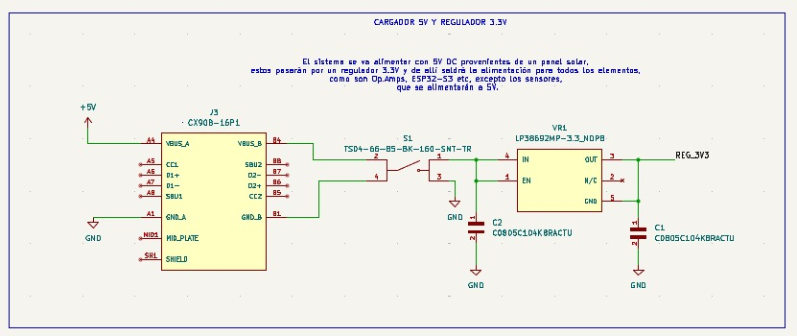
Ilustración 7 Etapa de alimentación y regulación de 5 V a 3.3 V con LP38692MP-3.3 y REF2033A.

9.2 Cálculos de Diseño

Elemento | Valor | Cálculo | Resultado
Filtro RC — canal CO (SEN0564) | R=10 kΩ, C=1.5 µF | fc = 1/(2πRC) | fc ≈ 10.6 Hz
Filtro RC — canal NO₂ (SEN0574) | R=10 kΩ, C=1.5 µF | fc = 1/(2πRC) | fc ≈ 10.6 Hz
Pull-up I²C (CCS811) | R=4.7 kΩ, V=3.3 V | I = V/R | I ≈ 0.70 mA
ADC ESP32-S3-WROOM-1U | 0–3.3 V, 12 bits | LSB = 3.3/4095 | ≈ 0.806 mV/bit
Buffer (LMV321) | Ganancia unitaria | Vo = Vi | Impedancia de salida baja, sin carga al sensor

9.3 Justificación de Decisiones de Diseño
El seguidor con LMV321 desacopla la salida del filtro de la impedancia del ADC y mejora la repetibilidad de la lectura. La regulación a 3.3 V con LP38692MP-3.3 unifica la electrónica digital y los sensores de baja potencia. La REF2033A garantiza una referencia de voltaje estable para el acondicionamiento analógico, mejorando la precisión de la conversión ADC frente al uso directo de la salida del regulador como referencia.

10. DISEÑO DE FILTROS ANALÓGICOS

10.1 Tipo de Filtro
Se implementaron filtros pasabajas RC de primer orden con buffer en las rutas analógicas de CO y NO₂. La topología RC con seguidor de voltaje es suficiente para esta etapa de adquisición de baja velocidad. Su función es atenuar ruido de alta frecuencia y evitar que el ADC reciba oscilaciones que no representan cambios reales en la concentración del gas.

10.2 Frecuencia de Corte y Justificación
Con fc ≈ 10.6 Hz, la señal útil de los sensores MEMS (cuya dinámica es de decenas de segundos) conserva su forma. El firmware puede aplicar sobremuestreo y promedio móvil sin comprometer la respuesta global del sistema. A frecuencias 10 veces superiores a fc (≈ 106 Hz), el filtro provee al menos −20 dB de atenuación, cumpliendo el criterio mínimo de diseño.

10.3 Evidencia Preliminar
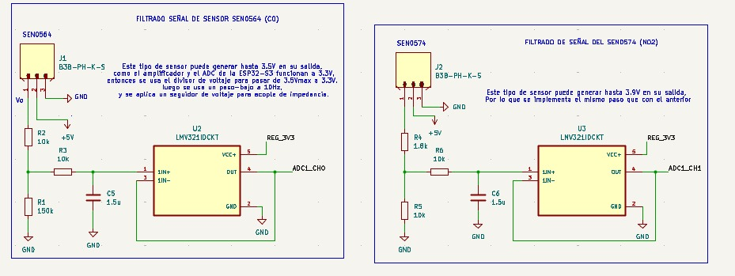
El esquemático confirma que el filtrado se ubica antes del buffer LMV321 y antes de la entrada al ADC. Esta disposición es importante para estabilizar la señal y reducir variaciones debidas a acoplamientos o cambios de carga del convertidor SAR durante el muestreo.
Ilustración 8 Filtros RC y buffers LMV321 para los sensores SEN0564 (CO) y SEN0574 (NO₂).
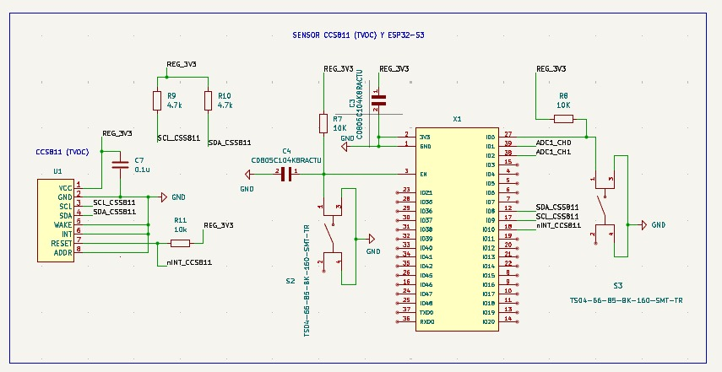
Ilustración 9 Interfaz digital del sensor CCS811 con el ESP32-S3-WROOM-1U por I²C

11. IMPLEMENTACIÓN DEL PROTOTIPO

11.1 Montaje y Consideraciones de Ruido/Tierras/Alimentación
El prototipo se implementó sobre protoboard de 830 puntos, con el ESP32-S3-WROOM-1U centrado en la placa como eje de conexión de todos los periféricos. Se separaron visualmente las rutas de alimentación (rieles de la protoboard) de las líneas de señal analógica, y se mantuvieron cortas las conexiones hacia los pines ADC para minimizar la captación de ruido.
Para la simulación del sensor de NO₂ en esta etapa de prototipado, se empleó un potenciómetro de 10 kΩ conectado al pin analógico GPIO1 del ESP32-S3-WROOM-1U. El cursor del potenciómetro entrega una tensión variable entre 0 y 3.3 V, representando el rango completo de respuesta del sensor SEN0574. Este enfoque permitió verificar el comportamiento del firmware y del sistema de indicación visual antes de integrar el sensor real.
El LED RGB de cátodo común se conectó a los pines GPIO4 (rojo), GPIO5 (verde) y GPIO6 (azul), con resistencias de limitación en serie para cada color. El ESP32-S3-WROOM-1U controla la intensidad de cada canal mediante señales PWM (frecuencia de 5 kHz, resolución de 8 bits), lo que permite mezclar colores para indicar los distintos estados de calidad del aire.
Un botón pulsador adicional de superficie plana (tactile switch) se incorporó al protoboard como control de usuario, conectado a un pin GPIO con resistencia pull-up interna habilitada por firmware.

11.2 Problemas Encontrados y Correcciones
Durante el montaje inicial se detectó inestabilidad en las lecturas del ADC cuando el potenciómetro se posicionaba en los extremos de su recorrido (voltaje muy cercano a 0 V o a 3.3 V). Esto se corrigió limitando el rango de operación útil del potenciómetro en firmware (rango de mapeo seguro), y confirmando que el cable de conexión entre el cursor del potenciómetro y el pin ADC se mantenía lo más corto posible para reducir la antena de ruido.
También se presentó una leve variación del color del LED RGB al cambiar rápidamente entre estados, debida a la inercia visual del ojo humano ante transiciones abruptas de PWM. Se consideró añadir un fundido suave en firmware entre colores, aunque para el prototipo actual la transición directa fue suficiente para la demostración funcional.

11.3 Evidencias del Prototipo
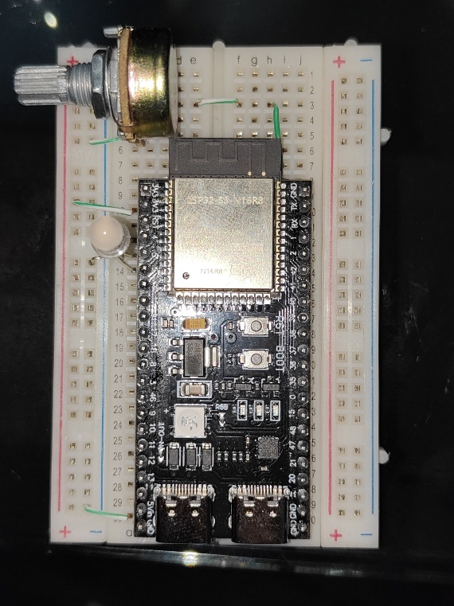
La Figura 5 muestra el estado actual del prototipo sobre protoboard: el ESP32-S3-WROOM-1U (módulo ESP32-S3-WROOM-1U-N16R8, con antena IPEX externa) está montado centralmente, con el potenciómetro de simulación conectado en la zona superior izquierda, el LED RGB en la zona derecha, y el botón pulsador integrado en la misma protoboard. Las conexiones de alimentación (3.3 V y GND) se distribuyeron por los rieles laterales de la placa.
Ilustración 10 Fotografía del prototipo sobre protoboard — ESP32-S3-WROOM-1U con potenciómetro de simulación de NO₂, LED RGB de indicación y pulsador de control

El monitor serial del IDE de Arduino muestra en tiempo real el porcentaje de contaminación simulada y el estado correspondiente (LIMPIO, ADVERTENCIA o CRITICO), confirmando el correcto funcionamiento del firmware y la cadena de lectura ADC → procesamiento → indicación visual.

12. ADQUISICIÓN CON ESP32-S3-WROOM-1U

12.1 Configuración del ADC
El ESP32-S3-WROOM-1U lee la señal del potenciómetro (simulando el sensor SEN0574 de NO₂) mediante su ADC interno de 12 bits en el pin GPIO1. La resolución del ADC proporciona 4096 niveles de cuantización en el rango de 0 a 3.3 V. El firmware realiza la lectura mediante la función analogRead() en cada ciclo del loop, con una cadencia de 500 ms entre lecturas para el prototipo de simulación.

12.2 Estrategia de Entrada 0–3.3 V y Referencias
El acondicionamiento analógico con el filtro RC y el buffer LMV321 garantiza que la señal entregada al pin ADC esté siempre dentro del rango útil de 0 a 3.3 V, evitando saturación y aprovechando la resolución disponible. En el prototipo de simulación, el potenciómetro cumple directamente esta función, entregando una tensión variable en todo el rango del ADC.
El mapeo de la lectura cruda del ADC (0–4095) a porcentaje de contaminación simulada (0–100%) se realiza en firmware con la función map(), permitiendo establecer umbrales de color en escala porcentual para mayor claridad de la indicación visual.

12.3 Resultados de Captura
Durante las pruebas del prototipo, el monitor serial confirmó que la lectura del ADC es estable en reposo (sin movimiento del potenciómetro) y sigue de forma suave y continua los cambios de posición. No se observaron saltos bruscos ni saturaciones. El sistema publicó correctamente los estados LIMPIO (verde), ADVERTENCIA (ámbar) y CRITICO (rojo) en correspondencia con los umbrales programados (40% y 70% de la escala).

13. PROCESAMIENTO DIGITAL BASE

13.1 Ventanas y Promedios
La estrategia inicial de procesamiento digital consiste en una media móvil sobre 32 a 64 muestras consecutivas. Esta técnica suaviza la señal de salida del ADC sin afectar de manera crítica la respuesta ante variaciones lentas de concentración de gas, que son las que tiene relevancia física en este módulo.

13.2 Outliers y Baseline
Los valores atípicos pueden descartarse con un criterio de tres desviaciones estándar sobre la ventana de muestras activa. Adicionalmente, el sistema calcula un baseline en aire limpio durante el periodo de warmup para corregir desplazamientos de cero en la señal analógica de cada sensor.

13.3 Estados de Calidad
El firmware gestiona los estados de calidad: warmup (durante el calentamiento inicial del sensor), ok (operación normal), fault (sensor desconectado o señal fuera de rango), saturation (señal en los extremos del rango ADC) y suspect (lecturas con alta variabilidad o inconsistentes). Estos estados se incluyen en el campo quality del mensaje JSON publicado al hub.

14. VALIDACIÓN PARCIAL

14.1 Comparación Antes/Después del Filtrado
Con el filtro RC y el buffer LMV321 en el circuito, la señal del sensor presenta menos oscilaciones de alta frecuencia y mayor consistencia entre lecturas consecutivas. En el prototipo de simulación con potenciómetro, las lecturas del ADC son estables con variaciones menores a ±2 LSB en reposo, confirmando que el acondicionamiento analógico cumple su función de estabilización.

14.2 Criterios Alcanzados / Pendientes
Con el diseño esquemático definido y el prototipo funcional de simulación se alcanzan: selección formal de componentes, cálculo de la frecuencia de corte del filtro, organización de entradas al microcontrolador, y demostración funcional del firmware con LED RGB. Queda pendiente la verificación física con los sensores SEN0564 y SEN0574 reales, la validación del canal I²C del CCS811, y la prueba de publicación de mensajes JSON al hub central.

14.3 Ajustes Planificados
Los ajustes futuros incluyen: verificar el valor del condensador de filtrado (C = 1.5 µF) con los sensores reales para confirmar que la respuesta no resulta demasiado lenta, evaluar un segundo orden de filtrado si el ruido continúa elevado en campo, confirmar la respuesta real del ADC con la señal de los sensores MEMS, e integrar la lectura I²C del CCS811 al firmware de producción.

REFERENCIAS BIBLIOGRÁFICAS
Borrego, C., Costa, A. M., Ginja, J., Amorim, M., Coutinho, M., Karatzas, K., ... & Penza, M. (2016). Assessment of air quality microsensors versus reference methods: The EuNetAir joint exercise. Atmospheric Environment, 147, 246–263. https://doi.org/10.1016/j.atmosenv.2016.09.050
Kumar, P., Morawska, L., Martani, C., Biskos, G., Neophytou, M., Di Sabatino, S., ... & Britter, R. (2015). The rise of low-cost sensing for managing air pollution in cities. Environment International, 75, 199–205. https://doi.org/10.1016/j.envint.2014.11.019
Lewis, A., & Edwards, P. (2016). Validate personal air-pollution sensors. Nature, 535(7610), 29–31. https://doi.org/10.1038/535029a
Liu, X., Cheng, S., Liu, H., Hu, S., Zhang, D., & Ning, H. (2012). A Survey on Gas Sensing Technology. Sensors, 12(7), 9635–9665. https://doi.org/10.3390/s120709635
Mead, M. I., Popoola, O. A. M., Stewart, G. B., Landshoff, P., Calleja, M., Hayes, M., ... & Jones, R. L. (2013). The use of electrochemical sensors for monitoring urban air quality in low-cost, high-density networks. Atmospheric Environment, 70, 186–203. https://doi.org/10.1016/j.atmosenv.2012.11.060
Spinelle, L., Gerboles, M., Villani, M. G., Aleixandre, M., & Bonavitacola, F. (2015). Field calibration of a cluster of low-cost available sensors for air quality monitoring. Part A: Ozone and nitrogen dioxide. Sensors and Actuators B: Chemical, 215, 249–257. https://doi.org/10.1016/j.snb.2015.03.031
Zimmerman, N., Presto, A. A., Kumar, S. P. N., Gu, J., Hauryliuk, A., Robinson, E. S., & Robinson, A. L. (2018). A machine learning calibration model using random forests to improve sensor performance for lower-cost air quality monitoring. Atmospheric Measurement Techniques, 11(1), 291–313. https://doi.org/10.5194/amt-11-291-2018

ANEXOS

A1. Datasheets y Notas Técnicas
Los siguientes documentos técnicos fueron consultados para el diseño y caracterización del módulo:
- SEN0564 (DFRobot CO Sensor — MEMS): https://www.dfrobot.com/product-2646.html
- SEN0574 (DFRobot NO₂ Sensor — MEMS): https://www.dfrobot.com/product-2646.html
- ESP32-S3-WROOM-1U Datasheet (Espressif): https://www.espressif.com/sites/default/files/documentation/esp32-s3-wroom-1_wroom-1u_datasheet_en.pdf
- ESP32-S3 Technical Reference Manual: https://documentation.espressif.com/esp32-s3_technical_reference_manual_en.pdf
- LMV321 Op-Amp Datasheet (TI): https://www.ti.com/lit/ds/symlink/lmv321.pdf
- LP38692MP-3.3 LDO Datasheet (TI): https://www.ti.com/lit/ds/symlink/lp38690.pdf
- REF2033A Voltage Reference Datasheet (TI): https://www.ti.com/product/REF2033
- CCS811 Digital Gas Sensor Datasheet (ScioSense): https://www.sciosense.com/products/environmental-sensors/ccs811-datasheet/

A2. BOM Actualizada (Lista de Materiales v1 — Pedido Mouser N.° 279751168)
La siguiente tabla refleja los componentes efectivamente adquiridos según la orden de compra Mouser N.° 279751168, enviada el 21 de abril de 2026. Los componentes del pedido son los que se usarán en el PCB definitivo.

Ítem | Ref. Mouser | P/N Fabricante | Descripción | Cant. | Precio unit. (USD) | Estado
1 | 179-TS046685BK160SMR | TS04-66-85-BK-160-SMT-TR | Interruptor táctil 6×6 mm, 8.5 mm, 160 gf, SMD | 5 | $0.046 | Enviado
2 | 594-MCU08050C1002FP5 | MCU08050C1002FP500 | Resistor película fina 10 kΩ, 0.125W, 1%, 0805 | 11 | $0.007 | Enviado
3 | 926-LP38692MP3.3NOPB | LP38692MP-3.3/NOPB | Regulador LDO 1A, 3.3 V, con pin ENABLE, SOT-223 | 2 | $2.11 | Enviado
4 | 595-REF2033AIDDCT | REF2033AIDDCT | Referencia de voltaje dual 3.3/1.65 V, baja deriva, SOT-23-6 | 2 | $4.57 | Enviado
5 | 356-ESP32S3WM1UN16R8 | ESP32-S3-WROOM-1U-N16R8 | Módulo WiFi/BT, ESP32-S3R8, 8MB PSRAM, 16MB Flash, conector IPEX | 1 | $6.56 | Enviado
6 | 187-CL21A226KOQNNNE | CL21A226KOQNNNE | Capacitor MLCC 22 µF, 16V, X5R, 0805 | 5 | $0.053 | Enviado
7 | 81-GCJ21BR71C474KA1L | GCJ21BR71C474KA01L | Capacitor MLCC 0.47 µF, 16V, X7R, AEC-Q200, 0805 | 5 | $0.25 | Enviado
8 | 810-C2012X5R1C105K-2 | C2012X5R1C105K085AA | Capacitor MLCC 1.0 µF, 16V, X5R, 0805 | 20 | $0.005 | Enviado
9 | 667-ERA-6ARB223V | ERA-6ARB223V | Resistor película fina 22 kΩ, 0.1%, 10 ppm, 0805 | 3 | $0.40 | Enviado
10 | 667-ERA-6AEB564V | ERA-6AEB564V | Resistor película fina 560 kΩ, 0.1%, 1/8W, 0805 | 10 | $0.054 | Enviado
11 | 667-ERA-6AEB563V | ERA-6AEB563V | Resistor película fina 56 kΩ, 0.1%, 1/8W, 0805 | 10 | $0.054 | Enviado
12 | 667-ERA-6AEB123V | ERA-6AEB123V | Resistor película fina 12 kΩ, 0.1%, 1/8W, 0805 | 10 | $0.054 | Enviado
13 | 667-ERA-6AEB681V | ERA-6AEB681V | Resistor película fina 680 Ω, 0.1%, 1/8W, 0805 | 10 | $0.054 | Enviado
14 | 667-ERA-6AEB153V | ERA-6AEB153V | Resistor película fina 15 kΩ, 0.1%, 25 ppm, 0805 | 10 | $0.054 | Enviado
15 | 667-ERA-6APB103V | ERA-6APB103V | Resistor película fina 10 kΩ, 0.1%, 15 ppm, AEC-Q200, 0805 | 12 | $0.25 | Enviado
16 | 667-ERA-6AEB562V | ERA-6AEB562V | Resistor película fina 5.6 kΩ, 0.1%, 1/8W, 0805 | 10 | $0.054 | Enviado
17 | 667-ERA-6AEB182V | ERA-6AEB182V | Resistor película fina 1.8 kΩ, 0.1%, 25 ppm, 0805 | 10 | $0.054 | Enviado
18 | 667-ERA-6AEB154V | ERA-6AEB154V | Resistor película fina 150 kΩ, 0.1%, 1/8W, 0805 | 10 | $0.054 | Enviado
19 | 667-ERA-6AEB472V | ERA-6AEB472V | Resistor película fina 4.7 kΩ, 0.1%, 1/8W, 0805 | 10 | $0.054 | Enviado
20 | 810-CGA4J3X7R1C155K | CGA4J3X7R1C155K125AB | Capacitor MLCC 1.5 µF, 16V, X7R, AEC-Q200, 0805 | 10 | $0.007 | Enviado
21 | 81-GRM21BZ71C106KE5L | GRM21BZ71C106KE15L | Capacitor MLCC 10 µF, 16V, X7R, 0805 | 10 | $0.01 | Enviado
22 | 306-B4BPHSM4TBLFSN | B4B-PH-SM4-TB(LF)(SN) | Conector JST PH, 4 pines, SMD top | 4 | $0.051 | Enviado
23 | 306-B3BPHKSGW | B3B-PH-K-S-GW | Conector JST PH, 3 pines, THT top | 4 | $0.025 | Enviado
24 | 426-SEN0574 | SEN0574 | Sensor MEMS NO₂, salida analógica, 0.1–10 ppm (DFRobot) | 2 | $2.10 | Enviado
25 | 426-SEN0564 | SEN0564 | Sensor MEMS CO, salida analógica, 5–5000 ppm (DFRobot) | 2 | $1.37 | Enviado
26 | 595-LMV321IDCKT | LMV321IDCKT | Op-Amp rail-to-rail, single, low-voltage, SOT-23-5 | 4 | $0.094 | Enviado
27 | 798-CX90B-16P1 | CX90B-16P1 | Conector USB tipo C, SMD | 2 | $0.129 | Enviado

Nota: Los sensores SEN0574 y SEN0564 corresponden a los módulos breakout DFRobot adquiridos. El sensor digital CCS811 y el LED RGB se obtienen localmente. El costo total del pedido Mouser fue de aproximadamente USD 48 más aranceles de importación colombianos.

